2017年“华附联盟”专场招聘会
华南师范大学附属清城小学招聘公告

- 学校简介
华南师范大学附属清城小学创办于2015年9月,是时代地产集团投资兴建、华南师范大学合作创办、华南师范大学附属小学直接管理的一所全日制基础教育非寄宿小学，校园占地面积24406.62㎡，位于清远市清城区东城御峰路9号。2015年12月，学校被评为“广东省义务教育标准化学校”；2015年11月学校餐厅被清远市清城区食品药品监督管理局评为“清城区餐饮服务食品安全 区级示范单位”，2016年1月被清远市食品药品监督管理局评上餐饮服务食品安全等级A级。2017年先后获得“清远市清城区健康学校”“清远市绿色学校”“第十届EEA国际英语精英赛优秀组织单位”“清远市清城区文明学校”等称荣誉。
华南师范大学附属清城小学秉承华南师范大学附属小学“让学生享受一流的基础教育，使学生奠定终身发展的基础” 的办学理念，植根传统文化，吸纳现代教育之精华，致力于创办具有传统文化特色和现代化教育特点。随着办学规模不断扩大,学生人数不断增加，现拟面向全国公开招聘教师。
- 计划招聘总人数，招聘岗位、人数及岗位要求条件等
拟聘职位 | 拟聘人数 | 拟聘岗位条件
语文 | 4 | 汉语言文学 | 1.热爱教育事业，性格开朗，师德高尚，具备良好的专业素养和心理素质。  2.有较强的责任心、协调沟通能力、团队合作精神和创新精神。  3.身体健康，具备正常履行职责的身体条件。  4.具有本科或以上学历；持有教师资格证书（应届毕业生录用后一年内需获得教师资格证）；普通话二乙及以上（应聘语文教师普通话二甲或以上）；能熟练运用多媒体技术开展教育教学。  5.普通全日制应届毕业生具有本科及以上学历，需提供大学英语四级或以上等级证书（应聘英语教师需提供英语专业四级或以上等级证书）。
数学 | 2 | 数学
英语 | 2 | 英语教育（师范类）
信息技术 | 1 | 计算机
- 招聘程序
按照报名、资格审查、面试、试教和审批聘用的程序进
行。
- 补充说明
1.报名方法
应聘人员按学校招聘启事要求，认真填写报名表（见附件一），并将报名表与所有相关证明材料制成PDF发至学校招聘邮箱，经学校招聘领导小组甄选后，符合应聘资格的应聘人员进入面试、试教等环节。
五、招聘联系人及联系方式
1.联系人： 陈老师 周老师
2.电话：0763-3911880转8868；0763-3911808转8068
3.地 址：清远市清城区东城御峰路9号
4.电子邮箱：hsfxqcxx@163.com
六、学校官方网址及公众微信号
网址：http://www.hfqcxx.net/
微信公众号：华南师范大学附属清城小学
有意者请从速报名,诚挚欢迎您的加入！
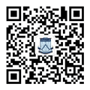
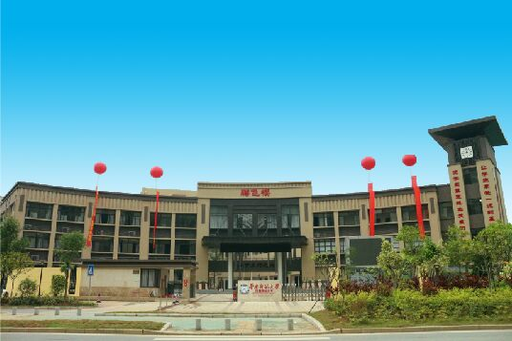
扫一扫，加入我们：

